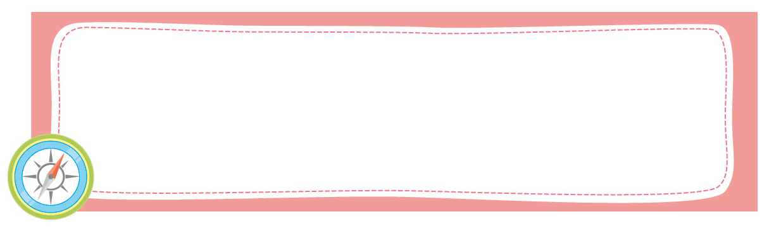
หน่วยการเรียนรู้ที่ 6 การวัดความยาวและการวัดน้ำหนัก

เวลาเรียน 20 ชั่วโมง


แผนผังการเรียนรู้แบบบูรณาการ

ภาษาไทย
•การอธิบายวิธีคิด
•การเล่าประสบการณ์ของตนเอง

ศิลปะ : ทัศนศิลป์
•การวาดภาพ ระบายสีแสดง
การวัดความยาว การชั่ง
และการตวง

การงานอาชีพ
•การประดิษฐ์เครื่องชั่งสองแขน
จากไม้แขวนเสื้อ และถ้วยไอศกรีม

การวัดความยาว
และการวัดน้ำหนัก

ศิลปะ : ดนตรี-นาฏศิลป์
•การร้องเพลง และปรบมือ
ประกอบจังหวะในการทำกิจกรรม


ตัวชี้วัด

1. วัดและเปรียบเทียบความยาวเป็นเซนติเมตร เป็นเมตร (ค 2.1 ป.1/1)
2. วัดและเปรียบเทียบน้ำหนักเป็นกิโลกรัม เป็นขีด (ค 2.1 ป.1/2)


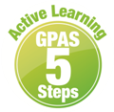

หน่วยการเรียนรู้ที่ 6 การวัดความยาวและการวัดน้ำหนัก
แผนการจัดการเรียนรู้ที่ 1
เรื่อง การวัดความยาว ความสูง และระยะทางโดยใช้หน่วยที่ไม่ใช่หน่วยมาตรฐาน : 1


ชั้นประถมศึกษาปีที่ 1 เวลาเรียน 1 ชั่วโมง
มาตรฐานการเรียนรู้และตัวชี้วัด

มาตรฐานการเรียนรู้
มาตรฐาน ค 2.1 เข้าใจพื้นฐานเกี่ยวกับการวัด วัดและคาดคะเนขนาดของสิ่งที่ต้องการวัด และนำไปใช้
ตัวชี้วัด
ค 2.1 ป.1/1 วัดและเปรียบเทียบความยาวเป็นเซนติเมตร เป็นเมตร

จุดประสงค์การเรียนรู้

1. อธิบายวิธีการวัดความยาวโดยใช้หน่วยที่ไม่ใช่หน่วยมาตรฐาน (K)
2. บอกความยาวโดยใช้หน่วยที่ไม่ใช่หน่วยมาตรฐาน (P)
3. มีความกระตือรือร้นในการร่วมกิจกรรม (A)

สาระสำคัญ

เรารู้ความยาวของสิ่งของจากการวัด การวัดความยาว อาจทำได้โดยการใช้หน่วยความยาว
ที่ไม่ใช่หน่วยมาตรฐาน

สาระการเรียนรู้

การวัดความยาวของสิ่งต่าง ๆ โดยใช้หน่วยกลาง


สมรรถนะสำคัญของผู้เรียน

1. ความสามารถในการคิด
- การคิดวิเคราะห์
2. ความสามารถในการแก้ปัญหา

คุณลักษณะอันพึงประสงค์

ใฝ่เรียนรู้

คำถามสำคัญ

นักเรียนคิดว่าจะเลือกใช้หน่วยใดในการวัดความยาวของสิ่งต่าง ๆ เพราะอะไร


การจัดกิจกรรมการเรียนรู้


ขั้นสังเกต รวบรวมข้อมูล (Gathering)
• • • • • • • • • • • • • • • • •

1. นักเรียนร่วมกันแสดงความคิดเห็น โดยใช้คำถามกระตุ้นความสนใจ ดังนี้
• นักเรียนคิดว่าจะเลือกใช้หน่วยใดในการวัดความยาวของสิ่งต่าง ๆ เพราะอะไร
2. นักเรียนทบทวน เรื่อง การเปรียบเทียบความยาว ผู้แทนนักเรียน 2 คนออกมาหน้าชั้นเรียน
ให้แต่ละคนกางแขนออกทั้งสองข้างและยืนซ้อนกันเป็นแถวตอนลึก ให้ปลายนิ้วของมือซ้ายอยู่ตำแหน่งเดียวกัน
แล้วนักเรียนเปรียบเทียบว่า ช่วงแขนของใครยาวกว่ากัน จากนั้นร่วมกันตรวจสอบความถูกต้อง
3. นักเรียนศึกษา รวบรวมข้อมูลเกี่ยวกับการวัดความยาว ความสูง และระยะทางโดยใช้หน่วยที่ไม่ใช่หน่วยมาตรฐาน จากแหล่งการเรียนรู้ที่หลากหลาย เช่น การสังเกต การสนทนากับเพื่อนในชั้นเรียน


ขั้นคิดวิเคราะห์และสรุปความรู้ (Processing)
• • • • • • • • • • • • • • • • • • • •

4. นักเรียนพิจารณา สังเกตดินสอหนึ่งแท่งที่วางไว้บนโต๊ะ นักเรียนในชั้นเรียนช่วยกันบอกความยาว
ของดินสอ (นักเรียนตอบตามประสบการณ์ของตนเอง) จากนั้นผู้แทนนักเรียน 1 คนออกมาหยิบลวดเสียบกระดาษ
แล้ววางเรียงต่อกัน โดยปลายลวดชนกันให้พอดีกับความยาวของดินสอ ดังตัวอย่าง
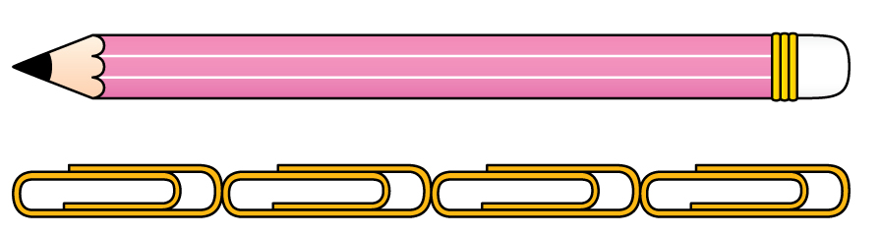

จากนั้นร่วมกันแสดงความคิดเห็น โดยใช้คำถามกระตุ้นความคิด ดังนี้
• สิ่งของที่นำมาวัดความยาวคืออะไร (ดินสอ)
• สิ่งของใดที่นำมาใช้แสดงความยาวของดินสอ (ลวดเสียบกระดาษ)
• ใช้ลวดเสียบกระดาษจำนวนเท่าใดจึงยาวเท่ากับดินสอพอดี (4 ลวด)
• แสดงว่าดินสอแท่งนี้ยาวเท่าใด (ดินสอยาวเท่ากับ 4 ลวดเสียบกระดาษ)

ติดบัตรข้อความบนกระดาน นักเรียนพิจารณาหน่วยการวัดความยาว

ดินสอยาว 4

ดำเนินกิจกรรมในลักษณะเดียวกันนี้โดยเปลี่ยนสิ่งของที่ใช้เป็นหน่วยการวัด เช่น ใช้เข็มกลัด ยางลบ แล้วนักเรียนร่วมกันตอบคำถาม ดังนี้
• การวัดความยาวของสิ่งต่าง ๆ โดยเลือกสิ่งใดสิ่งหนึ่งมาใช้แสดงเป็นหน่วยความยาว เราเรียกว่าอะไร (นักเรียนแสดงความคิดเห็นว่าเป็นการวัดความยาวโดยใช้หน่วยที่ไม่ใช่หน่วยมาตรฐาน)
• หน่วยที่นำมาใช้เป็นหน่วยที่ไม่ใช่หน่วยมาตรฐาน ใช้สิ่งอื่น ๆ นอกจากลวดเสียบกระดาษได้หรือไม่
(ได้ เช่น เข็มกลัด ยางลบ)
5. นักเรียนฝึกบอกความยาวของสิ่งของที่กำหนดโดยผู้แทนนักเรียนครั้งละ 2 คน ออกมาช่วยกัน
บอกความยาว โดยใช้หน่วยที่ไม่ใช่หน่วยมาตรฐาน ดังตัวอย่าง

สีเทียนยาว 3


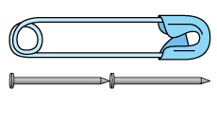

เข็มกลัดซ่อนปลายยาว 2

6. นักเรียนฝึกทักษะการบอกความยาวโดยใช้หน่วยที่ไม่ใช่หน่วยมาตรฐาน นักเรียนแบ่งกลุ่ม
กลุ่มละ 3-4 คน แต่ละกลุ่มรับบัตรภาพสิ่งของพร้อมทั้งจำนวนของสิ่งใดสิ่งหนึ่งที่นำมาวัด เช่น ภาพสมุด หลอดดูด
ช้อนตักไอศกรีม โดยใช้รูปลวดเสียบกระดาษ ตะปู เป็นหน่วยแสดงความยาว แล้วเขียนตัวเลขแสดงความยาว
ของสิ่งของนั้นบนกระดาน ดังตัวอย่าง

ช้อนไอติมยาว 3

หลอดดูดยาว 8
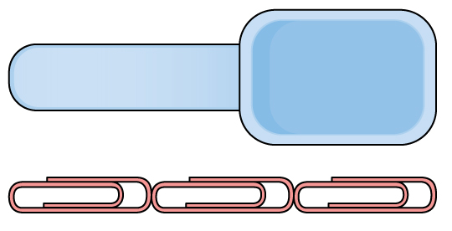
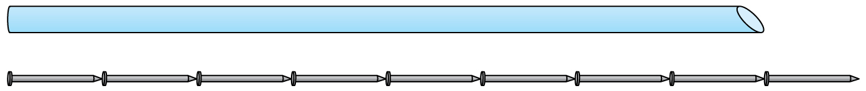



จากนั้นร่วมกันตรวจสอบและแก้ไขให้ถูกต้อง

กิจกรรมนี้สร้างเสริมทักษะศตวรรษที่ 21 ด้านการร่วมมือทำงานเป็นทีม

7. นักเรียนสรุปความเข้าใจเป็นความรู้ร่วมกันเกี่ยวกับการวัดความยาว โดยใช้หน่วยที่ไม่ใช่หน่วยมาตรฐาน
โดยเขียนเป็นแผนภาพความคิด ดังนี้
การวัดความยาวโดยใช้หน่วยที่ไม่ใช่หน่วยมาตรฐาน

ใช้จำนวนสิ่งใดสิ่งหนึ่งแสดงความยาวของสิ่งต่าง ๆ ที่ต้องการวัด

นักเรียนและครูร่วมกันตรวจสอบความถูกต้อง
8. นักเรียนร่วมกันสรุปสิ่งที่เข้าใจเป็นความรู้ร่วมกัน ดังนี้
เรารู้ความยาวของสิ่งของจากการวัด การวัดความยาว อาจทำได้โดยการใช้หน่วยความยาว
ที่ไม่ใช่หน่วยมาตรฐาน

สื่อการเรียนรู้/แหล่งการเรียนรู้

1. หนังสือเรียน รายวิชาพื้นฐาน คณิตศาสตร์ ชั้นประถมศึกษาปีที่ 1
ของสถาบันพัฒนาคุณภาพวิชาการ (พว.)
2. แบบฝึกหัด รายวิชาพื้นฐาน คณิตศาสตร์ ชั้นประถมศึกษาปีที่ 1
ของสถาบันพัฒนาคุณภาพวิชาการ (พว.)
3. ชุดกิจกรรมการเรียนรู้พัฒนาการคิดวิเคราะห์ คณิตศาสตร์ ชั้นประถมศึกษาปีที่ 1 เล่ม 2
ของสถาบันพัฒนาคุณภาพวิชาการ (พว.)
4. ดินสอ
5. หลอดดูด
6. ตะเกียบ
7. ตะปู
8. ลวดเสียบกระดาษ เข็มกลัด
9. แหล่งการเรียนรู้ทั้งภายในและภายนอกโรงเรียน


การประเมินการเรียนรู้

1. ประเมินความรู้ เรื่อง การวัดความยาว ความสูง และระยะทางโดยใช้หน่วยที่ไม่ใช่หน่วยมาตรฐาน (K)
ด้วยแบบทดสอบ
2. ประเมินกระบวนการทำงานกลุ่ม (P) ด้วยแบบประเมิน
3. ประเมินคุณลักษณะอันพึงประสงค์ ด้านใฝ่เรียนรู้ (A) ด้วยแบบประเมิน

แบบประเมินตามสภาพจริง (Rubrics)

แบบประเมินกระบวนการทำงานกลุ่ม
รายการการประเมิน | ระดับคุณภาพ
รายการการประเมิน | 4 | 3 | 2 | 1
กระบวนการ  ทำงานกลุ่ม | มีการกำหนดบทบาท  สมาชิกชัดเจน และ  มีการชี้แจงเป้าหมาย  การทำงาน มีการปฏิบัติงานร่วมกัน  อย่างร่วมมือร่วมใจ  พร้อมกับการประเมินเป็นระยะ ๆ | มีการกำหนดบทบาท  สมาชิกชัดเจน  มีการชี้แจงเป้าหมาย  อย่างชัดเจนและปฏิบัติงานร่วมกัน  แต่ไม่มีการประเมิน  เป็นระยะ ๆ | มีการกำหนดบทบาท  เฉพาะหัวหน้า  ไม่มีการชี้แจงเป้าหมาย  อย่างชัดเจน  ปฏิบัติงานร่วมกัน  ไม่ครบทุกคน | ไม่มีการกำหนด  บทบาทสมาชิก  และไม่มีการชี้แจงเป้าหมาย สมาชิก  ต่างคนต่างทำงาน

ข้อเสนอแนะของผู้บริหารสถานศึกษา

ลงชื่อ______________________________
(_____________________________)
ตำแหน่ง______________________________

บันทึกหลังการสอน

ผลการจัดการเรียนการสอน

ปัญหา/อุปสรรค

แนวทางแก้ไข

ครูผู้สอน___________________________
(__________________________)
วันที่บันทึก___________________________

